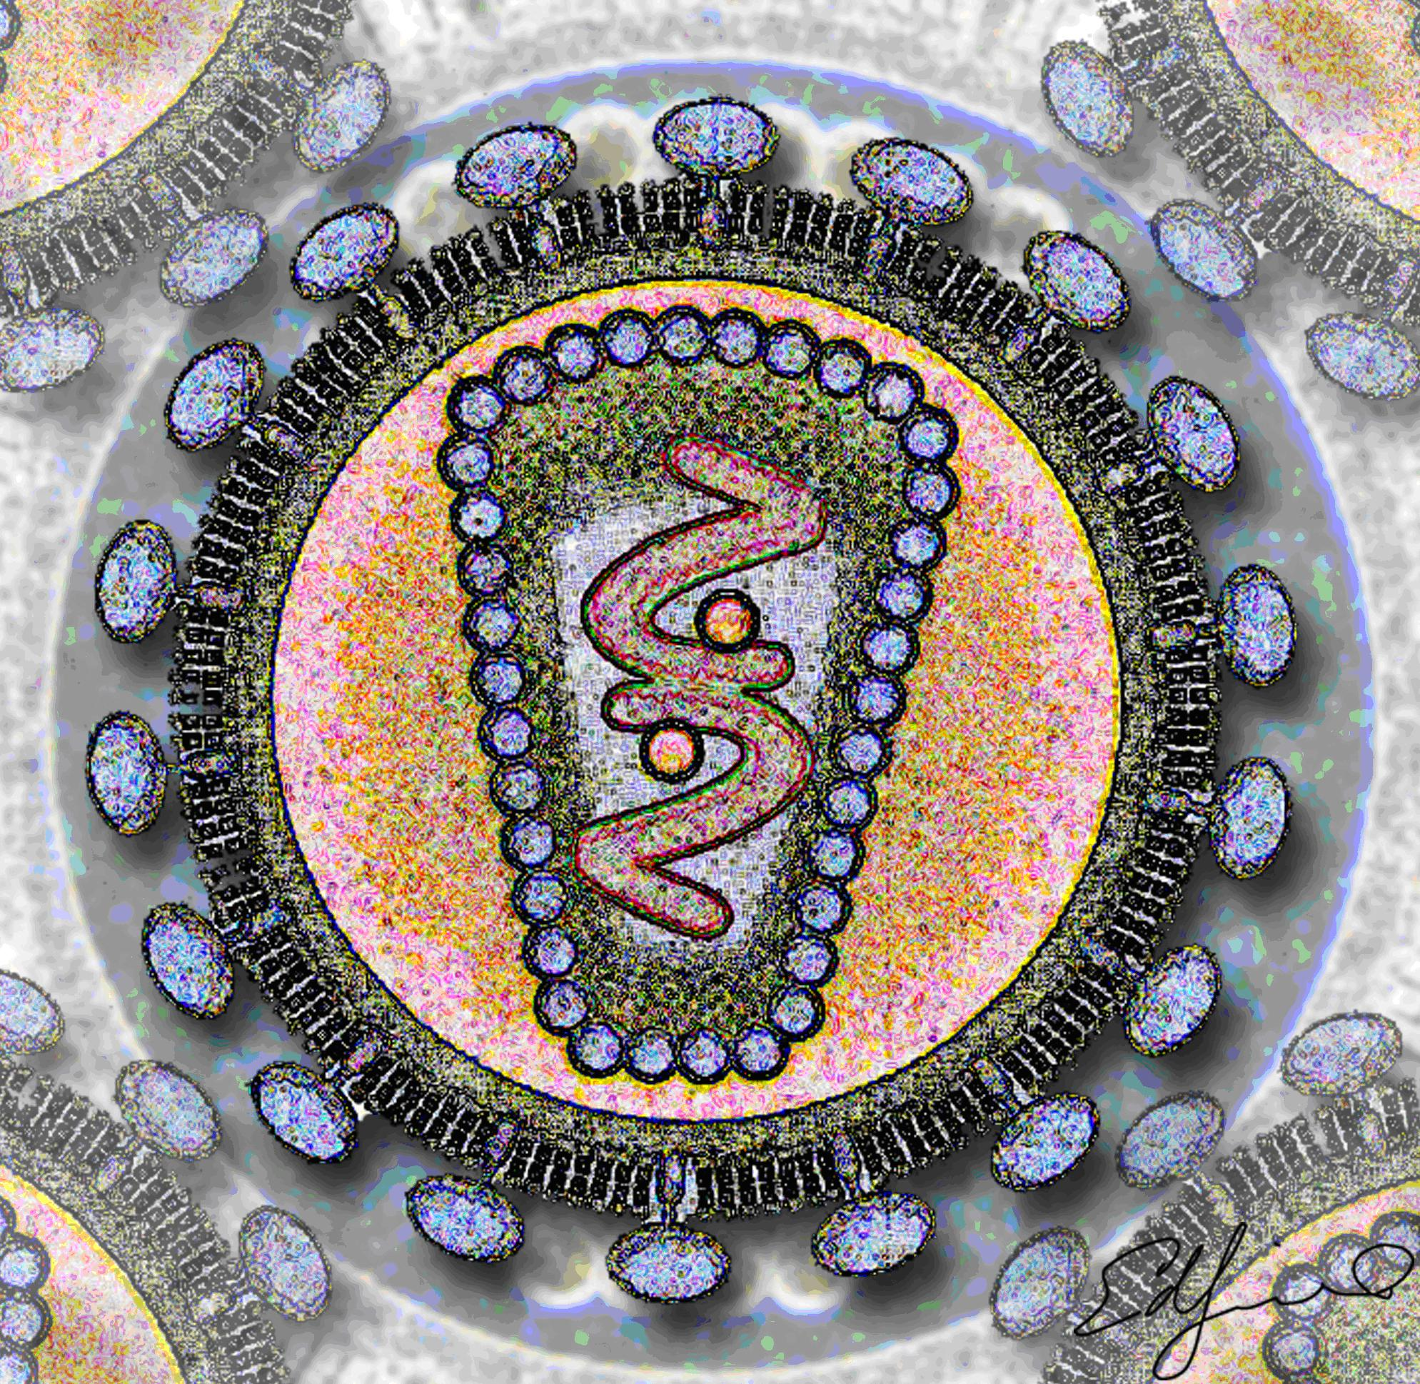
Дорогой друг, над этой информацией стоит задуматься каждому, так как вирусу безразличен пол, возраст, социальное положение – все, что ему нужно - это возможность проникнуть в организм.

ВИЧ – это вирус иммунодефицита человека. Он поражает разные клетки тела человека, и в первую очередь – его иммунную систему. Людей больных ВИЧ- инфекцией принято называть ВИЧ-инфицированными.
Понятия «ВИЧ-инфицированный» и «больной СПИДом» не являются синонимами. С момента заражения ВИЧ до развития СПИДа может пройти несколько лет (в среднем около 10 лет). СПИД - это последняя стадия развития ВИЧ-инфекции.

КАК ПРОИСХОДИТ ЗАРАЖЕНИЕ ВИЧ-ИНФЕКЦИЕЙ?


Вирус передается через определенные биологические жидкости организма: кровь, сперму, вагинальный секрет, грудное молоко.
Это значит, что заразиться можно:
- при незащищенном сексуальном контакте;
- при прямом попадании крови в организм через ранки, язвочки, слизистые оболочки, при переливании крови и трансплантации органов;
- от матери к ребенку во время беременности, родов, кормления грудью;

- при использовании нестерильных шприцев и игл наркоманами, а также во время татуажа и пирсинга.
.
ВИЧ-ИНФЕКЦИЯ НЕ ПЕРЕДАЕТСЯ:

- через поцелуй; - через объятия;
- через дыхание; - через рукопожатие;
- через общую посуду; - через полотенце;
- в бассейне и туалете; - через укусы насекомых.

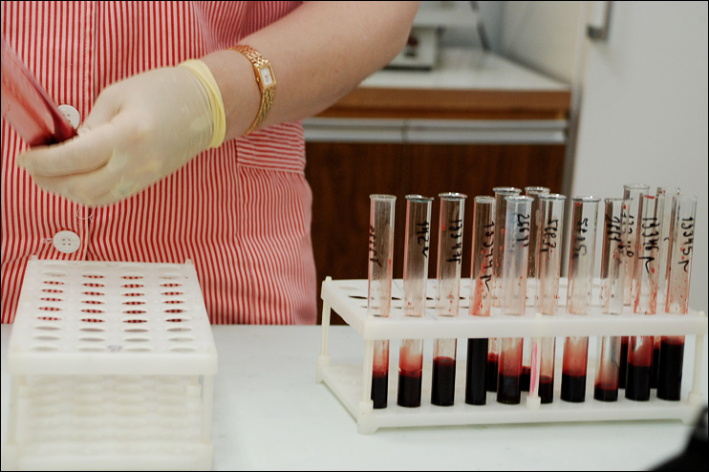
КАК ВЫЯВИТЬ ВИЧ?

ВИЧ, попадая в организм человека, продолжительный период времени, никак не проявляет себя, но, при определенных условиях, есть вероятность передачи его близким. Часто люди, живущие с ВИЧ даже не подозревают, что в их организме находится вирус. Единственный путь определить это – сдать кровь на обследование. Анализ на ВИЧ выявит не сам вирус, а антитела к нему. Для выработки организмом антител нужно время – от 3-х до 6-ти месяцев. Поэтому нецелесообразно сдавать анализ на следующий день после ситуации, опасной по ВИЧ-инфицированию.

ДЛЯ ЧЕГО НЕОБХОДИМО ЗНАТЬ, ЕСТЬ ЛИ У ТЕБЯ ВИЧ?


- чтобы своевременно приступить к медикаментозному лечению специальными препаратами, останавливающих развитие болезни и не допустить ее дальнейшее развитие;
- чтобы быть более внимательным к своему здоровью, так как любое заболевание на фоне ВИЧ-инфекции протекает тяжелое и требует специального лечения;
- чтобы не подвергать опасности здоровье своих близких и любимых людей.

ГДЕ ПРОЙТИ ОБСЛЕДОВАНИЕ НА НАЛИЧИЕ В ОРГАНИЗМЕ
ВИЧ-ИНФЕКЦИИ?

Бесплатное обследование можно пройти в ГБУЗ ТО «Центр по профилактике и борьбе со СПИД» по адресам:
г. Тюмень, ул. Новая 2, контакт. тел.: 8 (3452) 34-39-69;
г. Тюмень, ул. Комсомольская 6, контакт. тел.: 8 (3452) 44-42-48.
Консультацию можно получить по телефону круглосуточной «Горячей линии»: 8 (3452) 44-42-07.

Департамент по спорту и молодежной политике Тюменской области
ГАУ ТО «Областной центр профилактики и реабилитации»,
тел.: (3452) 77-00-66
Служба семейного консультирования по вопросам наркозависимости:
г. Тюмень: (3452) 673-673, 22-78-26,г. Тобольск: (3456) 24-50-50
г. Ишим: (34551) 2-93-95
www.ocpr72.ru

